# Sostieni anche tu il progetto Bubble Bobble su LEGO Ideas!

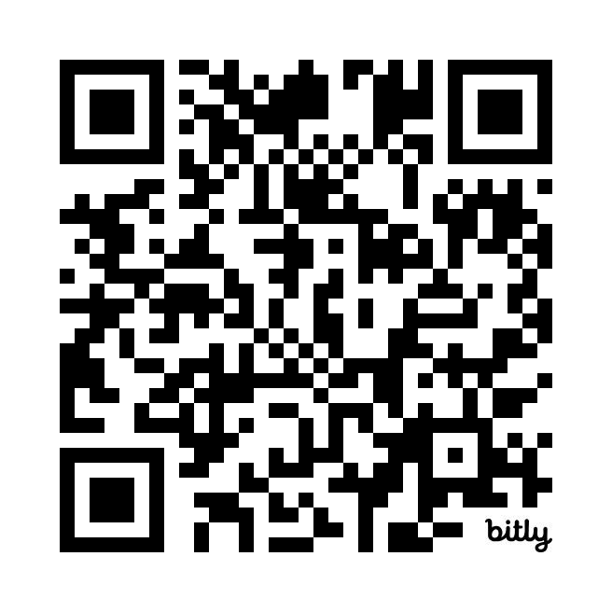Bastano davvero pochi secondi del tuo tempo per aiutarmi: scannerizza il **qrcode** di lato (o vai su **bit.ly/3LEccE4**) e vota questo progetto cliccando sul tasto giallo “**support**” in alto a destra, è gratis, serve solo la tua mail e pochi secondi del tuo tempo.  
Se arriverà a **10.000** voti potrà infatti essere preso in considerazione per diventare un vero e proprio set Lego.  
Grazie di cuore, conto sul vostro supporto per portare **Bub** e **Bob** come set **Lego** sugli scaffali di tutto il mondo!!!

